
联系我们
QQ：481083020（北斗地理教师群）
481050942（北斗地理学生群）
微信：beidoudili
电话：010-87887582-815
网址：www.beidoustudy.com
邮箱：beidoustudy@163.com


获取更多实时资讯，请关注北斗地理

重点强化练(九)
区域资源开发与经济发展
(建议用时：40分钟)
一、选择题
三门峡水利枢纽是新中国第一个大型水利工程，也是新中国治理黄河的第一个大型工程。读咸阳—潼关河段纵坡剖面示意图，回答1～2题。
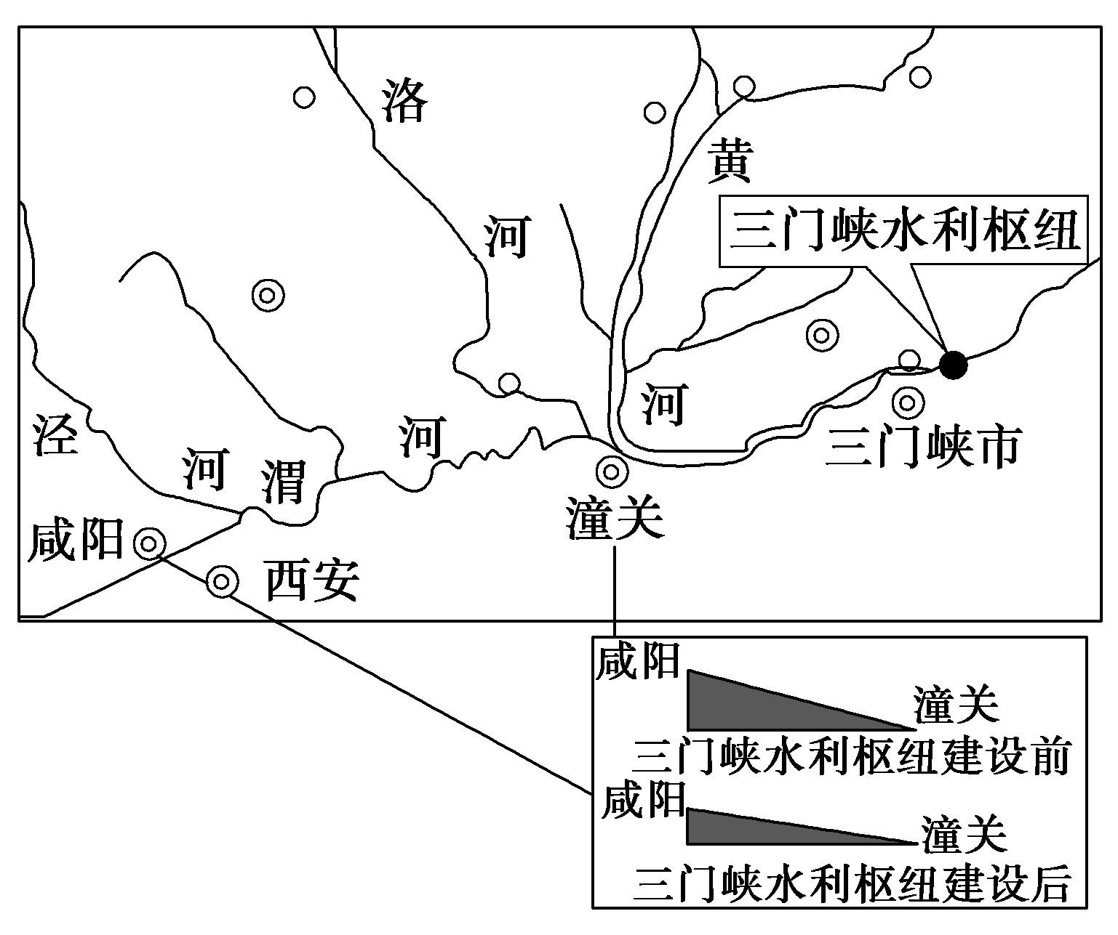
1．三门峡水利枢纽对黄河下游的治理所发挥的主要作用有( )
①防洪 ②减少水土流失 ③减缓河床抬高速度 ④有利于建设高耗能工业为主的综合型工业基地
A．①② B．③④
C．①③ D．②④
2．三门峡水利枢纽对渭河平原造成的不利影响是( )
A．潼关水位下降，河流下切深度增加
B．地下水水位上升，土壤盐渍化现象严重
C．加快渭河净化速度，提高水质
D．有利于发展航运，促使渭河平原的工农业产品向东输送
1．C 2.B [第1题，三门峡水利枢纽对黄河下游的治理发挥的作用主要是防洪和减缓河床抬高速度。第2题，受三门峡水利枢纽工程蓄水的影响，潼关水位升高，渭河水流速度变慢，泥沙沉积，逐步变成地上河，引发洪涝灾害；同时由于河床水位升高，地下水水位升高，土壤盐渍化严重。]
(2017·南昌模拟)青海省油气资源比较丰富，加上近年来新能源的开发，出现能源过剩现象。下图示意青海省电力构成情况。读图，回答3～4题。
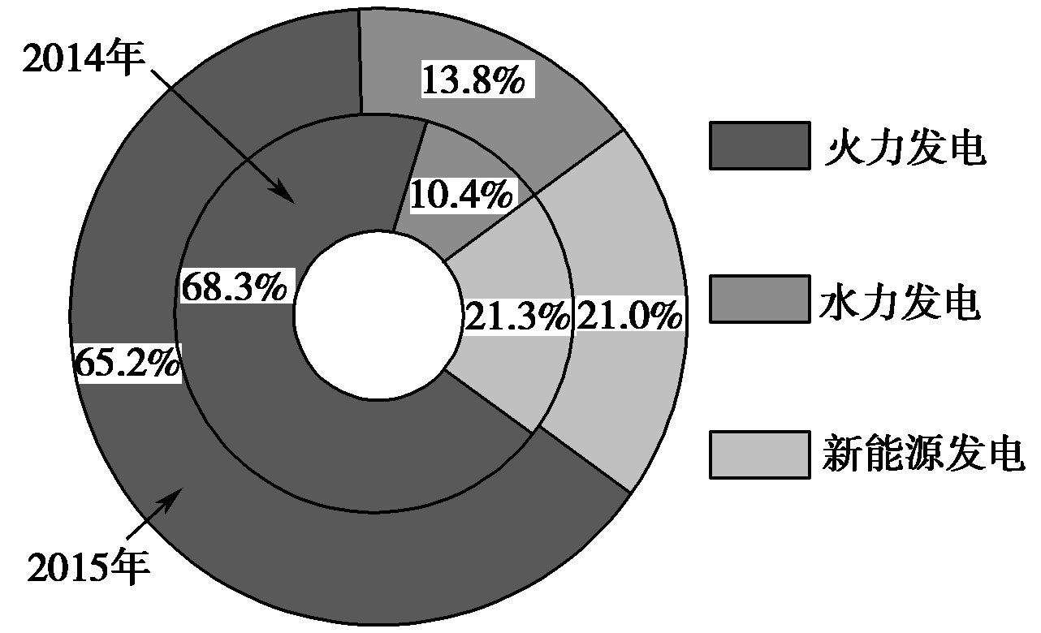
3．图中新能源主要包括( )
A．风能、太阳能 B．核能、太阳能
C．核能、地热能 D．风能、地热能
4．青海省为解决能源过剩问题应该大力发展( )
A．纺织工业 B．电子工业
C．食品加工工业 D．石油化学工业
3．A 4.D [第3题，青海省位于青藏高原，具有太阳能、风能优势，故图中新能源主要是风能和太阳能。第4题，为解决能源过剩问题，可大力发展高耗能工业，同时要注意结合本身资源条件，材料中提及青海省油气资源丰富，则可大力发展石油化学工业。]
东北是我国大豆的主产区，但近几年的播种面积和产量都不稳定，下图为2009和2010年四省区大豆种收情况统计图。读图，完成5～6题。
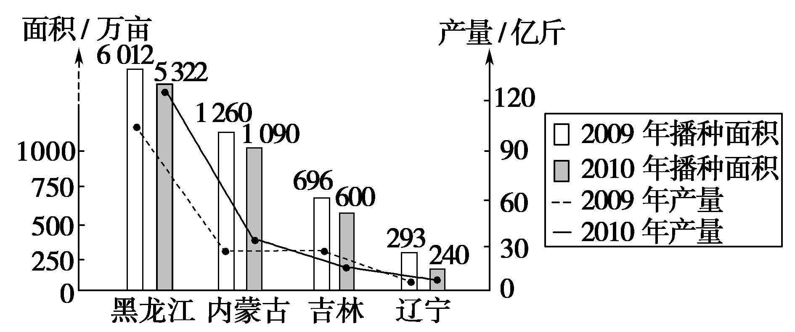
5．下列说法正确的是( )
A．内蒙古的大豆单位面积产量在降低
B．内蒙古和吉林省的大豆播种面积增减幅度大体相当
C．辽宁省的大豆播种面积最小，是因为热量条件差
D．内蒙古大豆的单产增幅最大，是因为荒漠化治理成果显著
6．受产销收益的影响，东北地区减少的大豆播种区域最可能改种的作物是
( )
A．冬小麦 B．棉花
C．油菜 D．玉米
5．B 6.D [第5题，依据图中信息，内蒙古的大豆种植面积减少，总产量增加，即单位面积产量增加；内蒙古和吉林省的大豆播种面积增减幅度大体相当；辽宁省纬度相对其他三省区纬度低、热量条件好；内蒙古大豆的年产量增幅最大，主要是农业科技的投入。第6题，选项中的作物能在东北发展生产的只有玉米。]
城市化过程包含了人口城市化和土地城市化等过程。下图示意我国四个省(市、自治区)2000年土地城市化质量的差异。读图，完成7～8题。
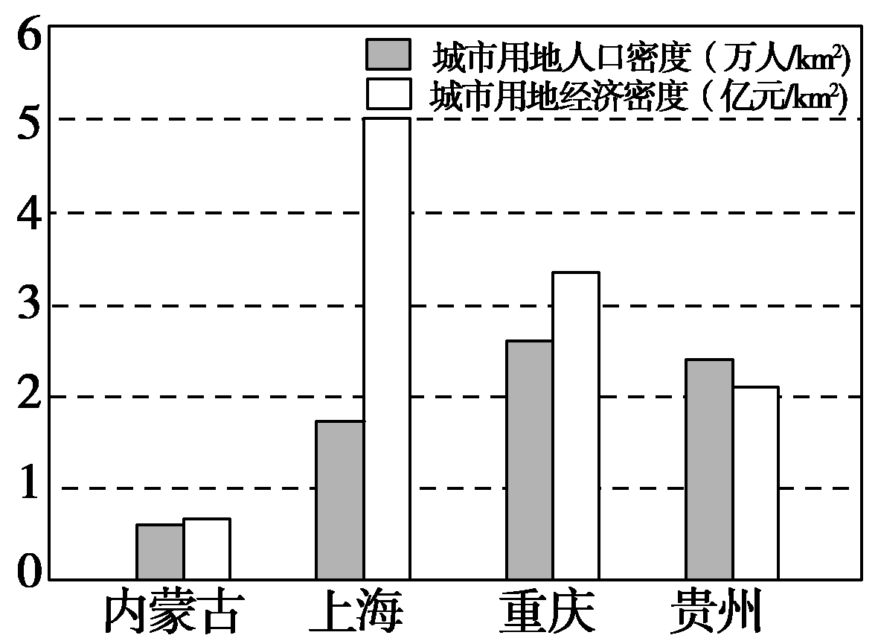
注：城市用地人口密度等于城市人口除以城市用地面积；城市用地经济密度等于城市产业的GDP除以城市用地面积。
7．根据图中信息，推断出关于四省(市、自治区)的结论正确的是 ( )
A．内蒙古的城市化进程最合理
B．上海的城市化质量最高
C．重庆的城市化速度最快
D．贵州的滞后城市化程度最高
8．重庆城市用地人口密度大于上海，但城市用地经济密度却低于上海，与其相关的因素是 ( )
A．地势起伏较大，经济发展相对落后
B．第一产业发达
C．城市用地较为完整
D．城市化水平较高
7．B 8.A [第7题，图中显示上海城市用地人口密度较小，说明上海人居环境较好；同时上海城市用地经济密度最高，说明单位面积城市用地的经济产值最高，即土地的经济效益高，则上海的城市化质量最高。第8题，重庆城市用地人口密度大于上海，即单位面积的人口密度大，可能与重庆多山地，少平地有关；城市用地经济密度低说明单位面积的经济产值低，可能与经济发展较落后有关。]
下图示意我国某省区三大产业产值比重与城市化人口比重的变化，其中①代表第二产业产值比重的变化，②代表城市人口比重的变化，③代表第三产业产值比重的变化，④代表第一产业产值比重的变化。完成9～11题。
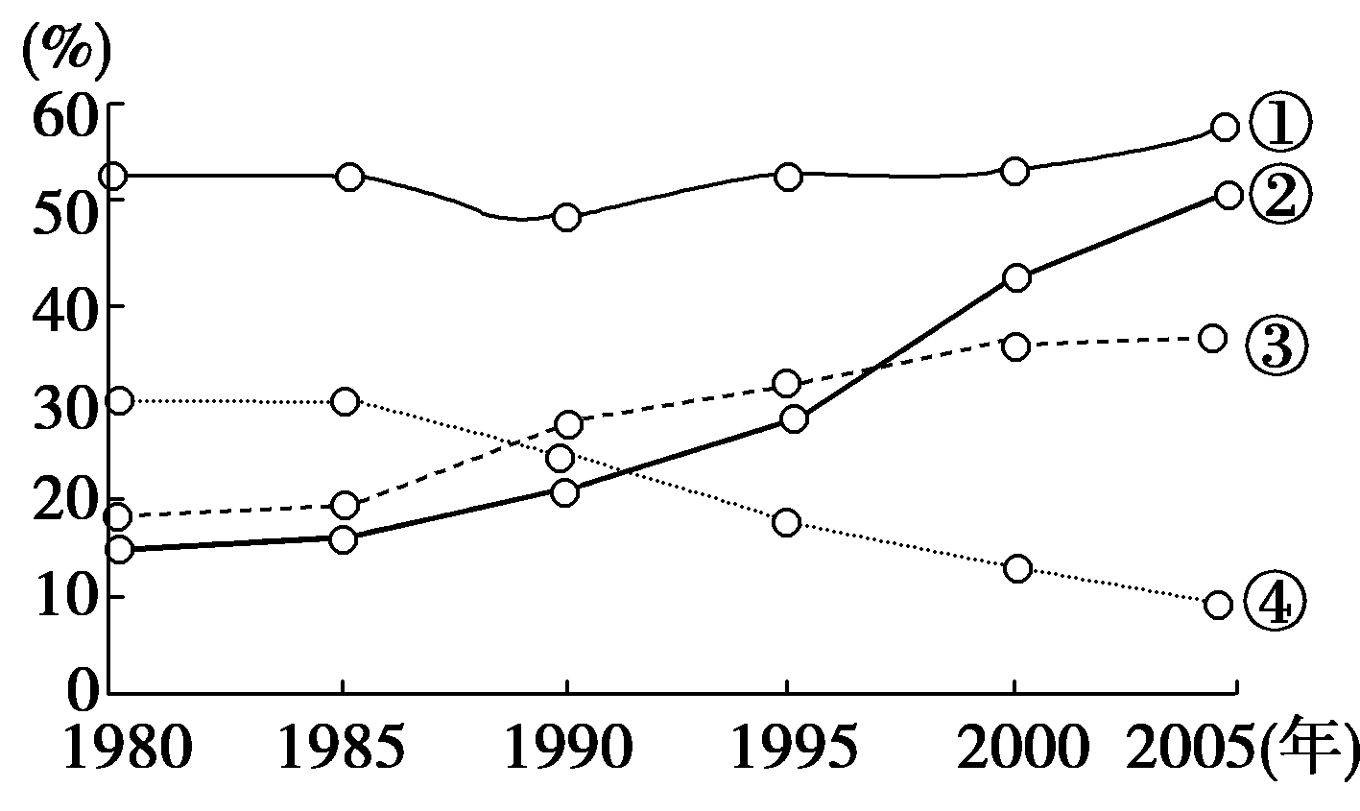
9．分析图中各曲线的变化特点，判断该省区最可能是( )
A．江苏省 B．河南省
C．四川省 D．海南省
10．图中曲线变化反映出该省区的城市化发展特点是( )
A．与我国其他省区相比，城市化水平较低
B．城市化发展与当地的经济发展协调一致
C．城市人口增长与第二产业发展同步
D．20世纪90年代末城市化速度最快
11．该省区的第一产业比重逐步下降，其主要原因有( )
A．区域工业化和城市化的发展使耕地大大减少
B．农业生产水平落后，产出少
C．农民的文化素质较低，农业经济不发达
D．农业生产的自然条件日渐恶化
9．A 10.D 11.A [第9题，从图中可以看出，该省第二、三产业产值比重大，第一产业产值比重较小，而且呈现下降趋势，城市化水平较高，应为经济较为发达的江苏省。第10题，从图中信息可知，该省在1995年之后城市化水平提高最快，故D项正确。第11题，该省工业发达，第二、三产业产值增加超过第一产业；再就是工业化、城市化占用了大量耕地，也使农业产值比重下降。]
二、非选择题
12．(2017·湖南岳阳二模)阅读材料，完成下列要求。
材料一 山西多年来发展了煤炭、冶金、电力、焦炭、化工和建材等以资源为核心的资源型产业，其中煤炭、冶金、电力、焦炭成为四大核心传统主导产业。
材料二 2015年以来，受国内外市场需求明显下降、国际煤炭钢铁等大宗商品价格持续下跌等影响，山西企业生产经营困难加剧，成为影响经济和就业稳定的一个突出问题。山西的钢铁、煤炭行业压产能、调结构的任务迫在眉睫。
材料三 山西省煤田分布图和山西省煤炭的综合利用图。
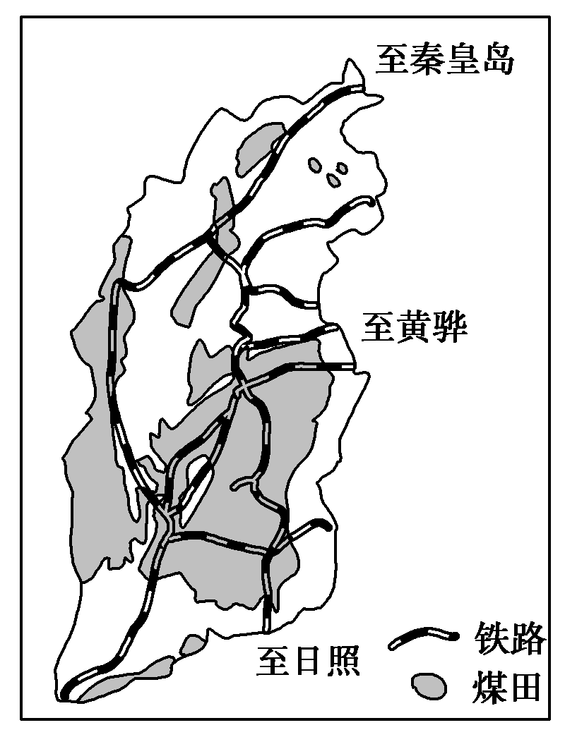
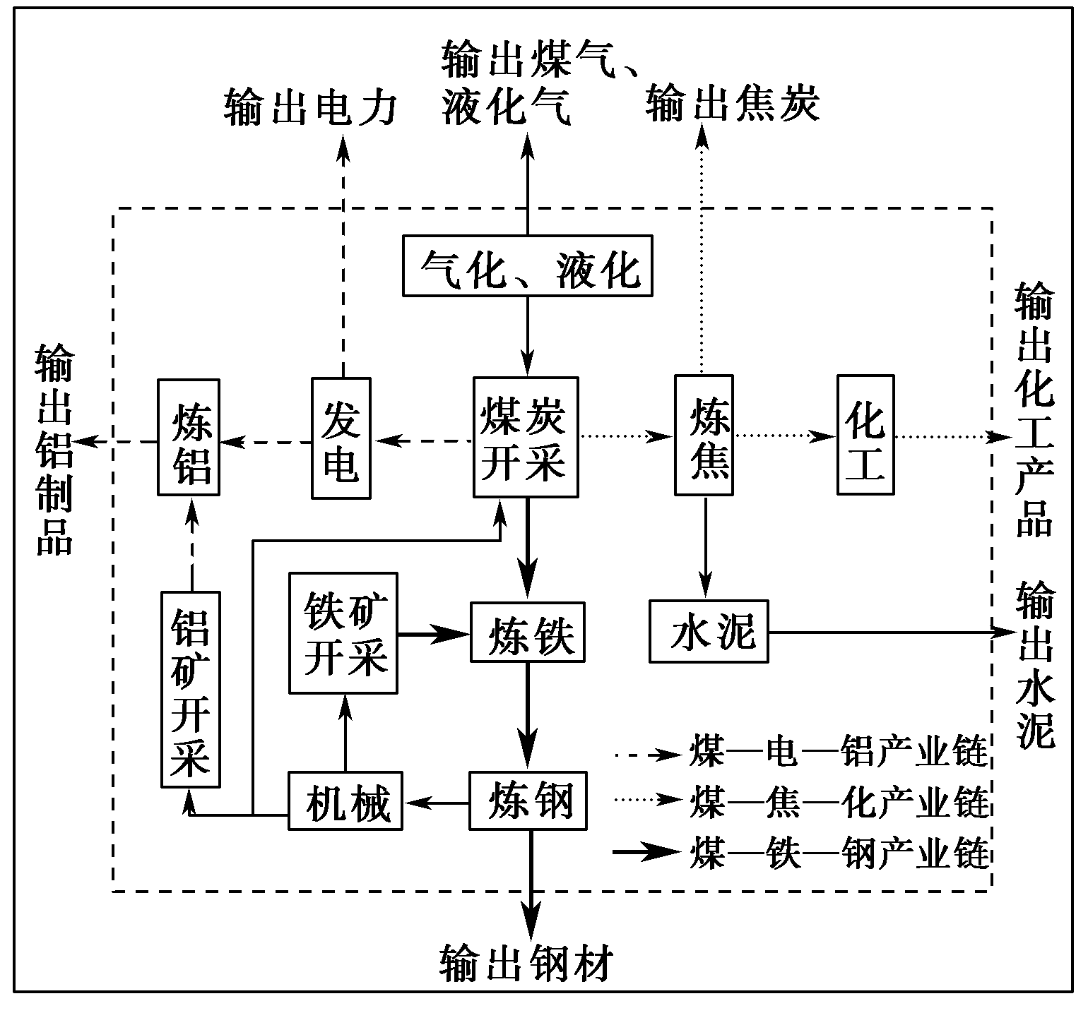
(1)分析山西形成四大核心传统主导产业的区位条件。
(2)简析山西钢铁、煤炭行业要压产能、调结构的原因和措施。
(3)说出山西煤炭综合利用的意义。
[解析] 第(1)题，注意材料一中提及四大核心传统主导产业都属于资源型产业，都是对煤炭的开发利用，即可从资源开发条件角度分析。第(2)题，材料二提及面临的困境：需求下降、价格下跌，侧面说明市场供大于求，行业存在产能过剩现象。措施可借鉴鲁尔工业区知识，运用传统工业区整治措施(调整结构、发展交通和科技、美化环境等)回答即可。第(3)题，从可持续发展的三个内涵(经济可持续发展、社会可持续发展、生态可持续发展)角度分析，同时要结合山西的具体情况。
[答案] (1)煤炭资源丰富；交通便利；劳动力丰富；市场广阔；政策支持。(任答3点即可)
(2)原因：国内外煤炭、钢铁市场需求下降；煤炭、钢铁价格下跌；行业产能过剩。
措施：调整产业结构，发展新兴产业和第三产业；美化环境；改善交通；发展科技。(后3点答出2点即可)
(3)有利于山西产业结构调整和升级；延长产业链带动相关产业发展；增加就业机会；提高经济效益，促进区域经济发展；有利于改善区域环境。
13．(2017·唐山模拟)阅读图文材料，完成下列要求。
野樱桃李是世界上濒临灭绝的野生果木，它具有喜光、喜温凉、喜潮湿的生长习性，在我国仅分布于新疆伊犁，下图示意野樱桃李等野生果木的分布。1993年专门从事樱桃李开发的甲饮料公司在该区域成立，至2010年该公司的樱桃李饮料已成为新疆三大品牌饮料之一。2014年甲公司决定进一步拓展市场，扩大生产规模，与此同时，野樱桃李生长地生态环境在不断恶化，出于生态保护的考虑，公司尝试在伊犁河谷仿生试种野樱桃李，但因冬季河谷气温较低，导致野樱桃李大量死亡。原料危机已经成为制约甲公司发展的瓶颈。
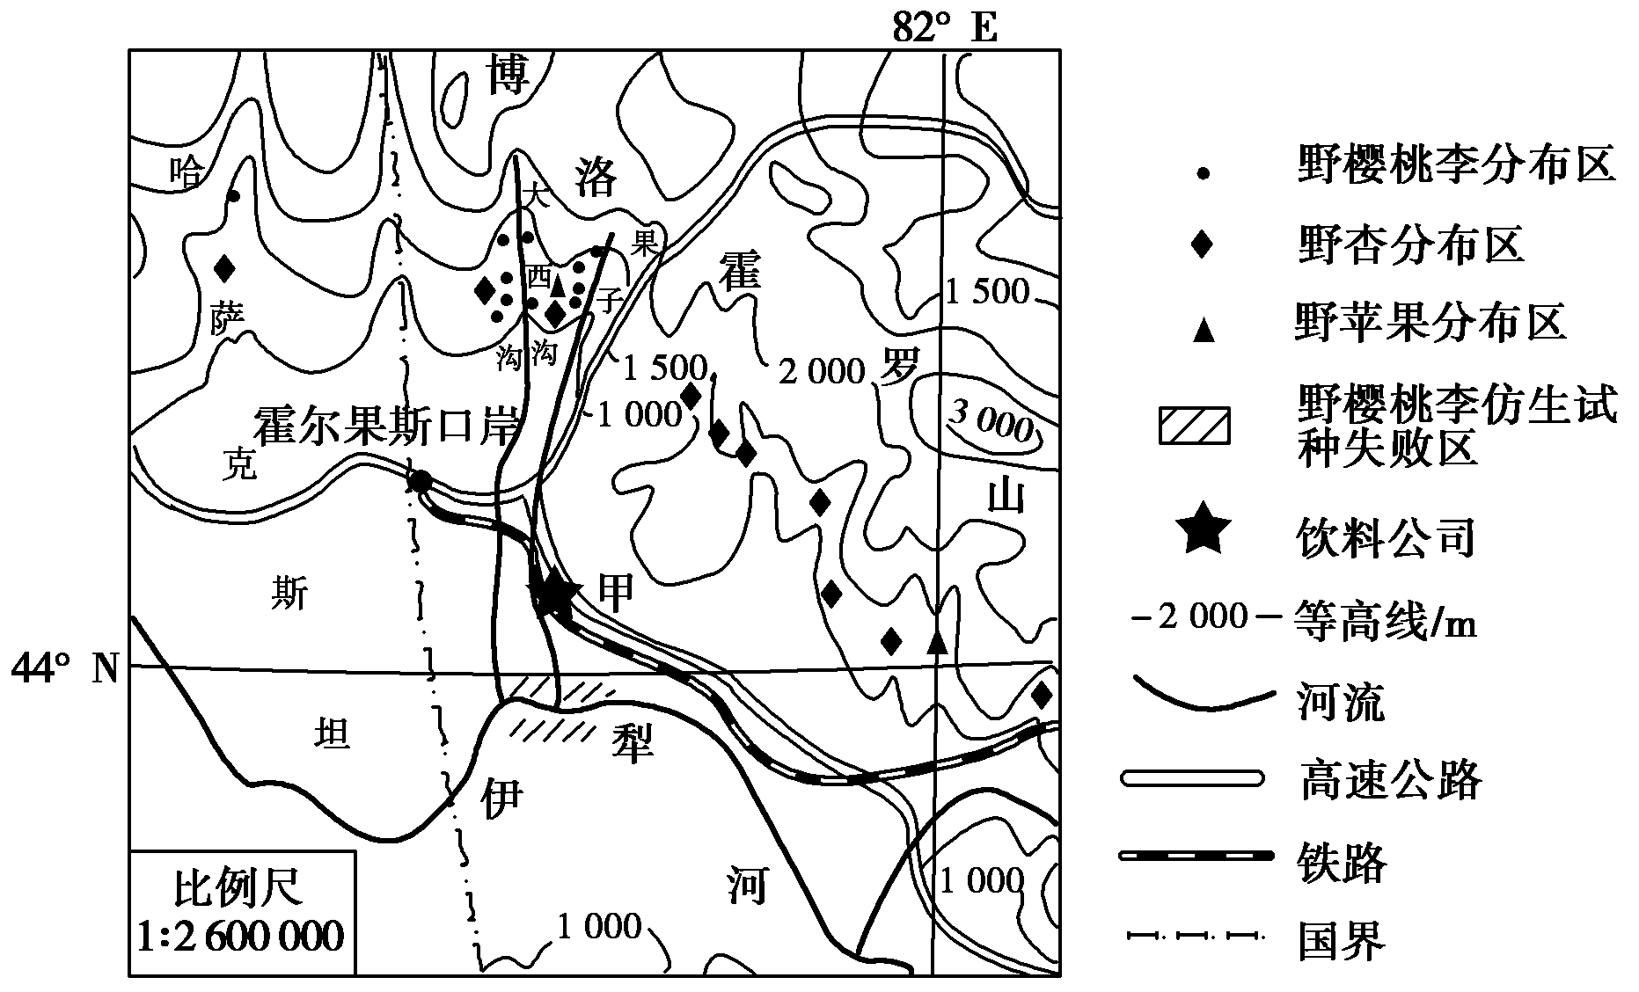
(1)从地形角度指出图中野樱桃李的分布特点。
(2)简析野樱桃李仿生试种区冬季气温较低的原因。
(3)简析当前甲饮料企业拓展市场的优势条件。
(4)试为甲饮料公司克服原料危机提出合理化建议。
[解析] 第(1)题，图示野樱桃李主要分布在博洛霍罗山南坡，海拔1 000～1 500 m之间，且密集分布在两条沟谷中。第(2)题，首先明确野樱桃李仿生试种区在图中的位置，然后分析冬季气温低的原因。图示仿生试种区纬度低于原生地，则气温低的原因与地形有关；又因海拔也低于原生地，故可能与地形作用导致的气流作用有关。结合该地冬季受西风影响较大，可得出答案。第(3)题，可从品质、交通、位置与市场等角度分析；注意结合材料中关键信息“1993年专门从事”“野樱桃李”，以及图中多条交通线、边疆位置等。第(4)题，原料危机关键是原料不足，可从人工种植区选址、野生物种区保护，以及提高原料利用率、寻找替代原料等角度分析。
[答案] (1)位于博洛霍罗山南坡，且分布在海拔1 000～1 500 m的山地；密布于大西沟、果子沟等沟谷地区。
(2)地处河谷，且沟谷走向与西风一致。地势西低东高，有利于(冬季)寒冷气流的堆积，导致冬季气温过低。
(3)原料优质(或珍贵、无污染等)，产品知名度高；多年生产经营，工艺等基础好；地处边疆(靠近霍尔果斯口岸)，便于拓展国际市场；公路、铁路交通便利，利于产品运输。
(4)(在1 000～1 500 m高度上)寻找适宜野樱桃李生长的人工种植区(或培育良种，增强野樱桃李的环境适应性)(或实施大棚生产)，以确保原料数量；加大科技投入，提高原料利用率；寻找其他野生水果替代，拓展饮料产品种类；加强野樱桃李林区的生态环境保护。

